# 加入REM IOS开发团队流程

1. 用公司邮件账号注册Apple ID并使该Apple ID成为苹果开发者。
   1. 访问<https://appleid.apple.com/> ，注册Apple ID
   2. 访问<https://developer.apple.com/>，进入”Member Center”，使用新注册的Apple ID登录，按照提示完成开发者注册
2. 发邮件给管理员（Jinhao.Geng@Schneider-Electric.com），申请加入REM IOS开发团队

邮件内容需包含：

名：三

姓：张

Apple Id：[XXX@Schneider-Electric.com](mailto:XXX@Schneider-Electric.com)

Device UUID：xxx[16 digits]

如果需要同时将你的调试设备加入团队，则邮件内容还需包含Device UUID。

获取UUID的方法：连接IPad至ITunes

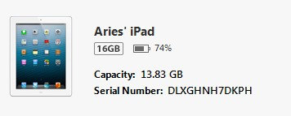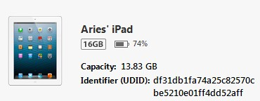

点这里，从Serial Number变为UUID

1. 在你的开发机上生成证书，并向团队申请认证
   1. 打开Keychain Access（Application->Utility）.
   2. 在Keychain Access菜单里，选择Certificate Assistant > Request a Certificate from a Certificate Authority.
   3. 在弹出的窗口里，输入你的邮件地址，私钥名称，CA Email Address留空，并选择保存至硬盘选项
   4. 点击继续，生成证书
   5. 登录苹果开发者中心，在证书部分上传生成的证书，同时发邮件通知管理员及时进行审核，管理员审核通过后，进入下一步
2. 在XCode中导入Provisioning Profile
   1. 使用你的账号登录苹果开发者中心，在Provisioning Profile中下载Blues的Profile
   2. 在XCode Organizer Device页签左侧的Provisioning Profile中，点击右侧下方的导入，将下载的Blues Profile文件导入，成功后在Status栏可看到提示”Valid profile”
   3. 回到XCode主界面，在Scheme中选择已连接至Mac的IPad，点击运行即可在该设备上进行调试